APP开发需求

**一、概述**

本次开发的APP（以下简称“APP”）为一套运行于Android 手机、配合现有的肌电和电容测量设备（以下简称“测量设备”）使用的APP软件。该APP的全部功能均已在PC 端使用C#开发实现完成，可提供PC端程序界面和部分源码供开发参考。

**二、软件开发目标**

本软件用于绘制并存储肌电和关节角度测量数据，主要目标用户群体为医生、患者和科研人员。系统框图如下所示。

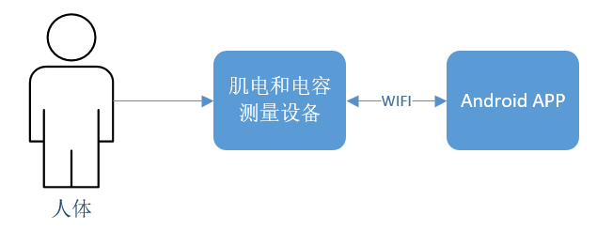

图1 肌电和电容测量系统框图

图1中，测量设备采集人体腿部的肌电信号以及关节角度传感器的电容值，然后将这些测量数据通过WIFI和TCP/IP协议发送给手机APP。APP将电容值通过线性关系换算角度值，同时实时绘制并显示肌电和电容（角度）波形，存储测量数据。

**三、APP主要功能**

1、连接测量设备

测量设备作为WIFI热点（网络名：junyi，密码：junyi20180528），开启后，手机通过搜索无线局域网设备与测量设备建立无线连接。成功建立连接后，手机作为TCP Listener。测量设备作为TCP Client不断向Listener发送TCP连接请求，手机接受此请求后，向Client发送握手信号（APP与测量设备的通信协议见附件1），若Client正确回复此信号，表示成功连接到了测量设备。

2.启动/停止测量设备的数据采集

通过向测量设备发送附件1所列的启停数据采集指令，可启动或停止测量设备的肌电与电容数据采集。启动数据采集后，测量设备会每隔20ms向手机发送一次测量数据，数据有效长度964个字节（960个字节的肌电数据+4个字节的浮点数电容值）。

3.绘制肌电和电容（角度）波形

手机APP收到测量数据后，需要将接收到的通信字节转换为实际测量值并实时流畅绘制肌电和电容（角度）波形。界面功能和绘图方式可参考PC端界面，应包括的主要功能有：

1. 横坐标显示时间长度可任意调节。
2. 纵坐标电压或电容刻度范围可在绘图过程中任意调节。
3. 可选择对肌电数据进行高通滤波以消除直流分量，滤波截止频率10Hz。
4. 可选择对肌电数据进行工频陷波以降低工频干扰，陷波中心频率50Hz，上下限截止频率分别为48Hz和52Hz。
5. 肌电数据共有8个通道，默认只绘制前4个通道绘制，但应能任意选择绘制哪些通道。

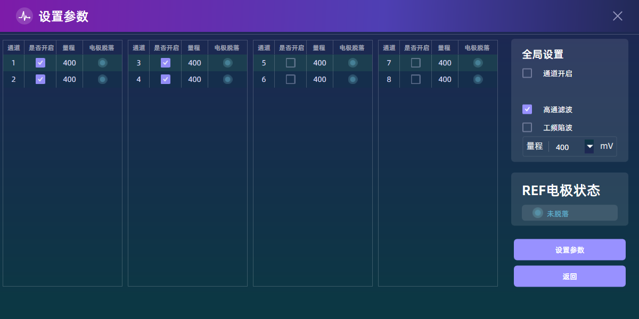

1. 校准角度。通过分别测量腿伸直和腿弯曲至90度时的电容值（角度和测得的电容均可由用户微调），计算电容和关节弯曲角度间的线性关系，并将收到的电容测量值转换为角度值并实时绘制。

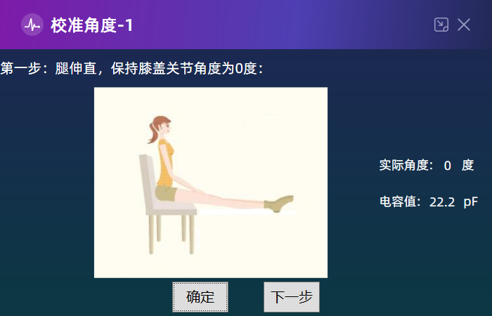

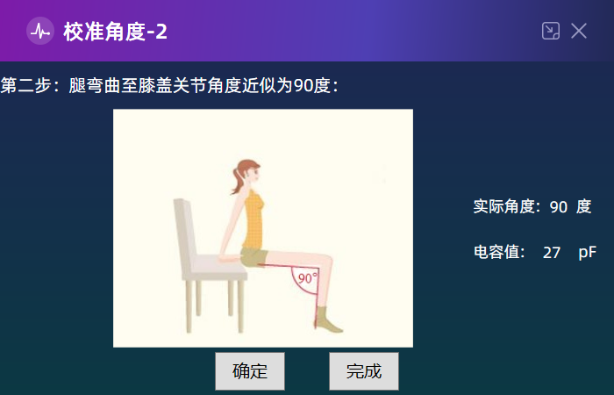

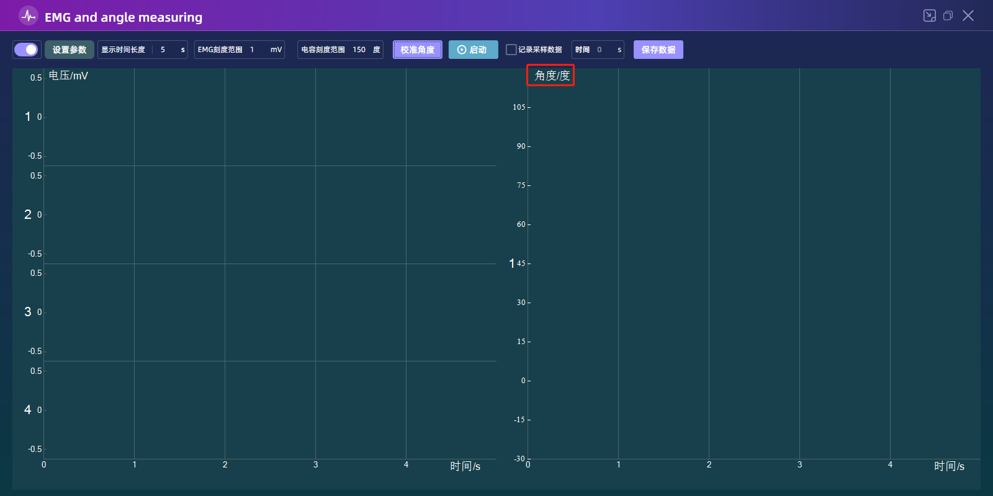

1. 未校准角度时，直接显示电容值。

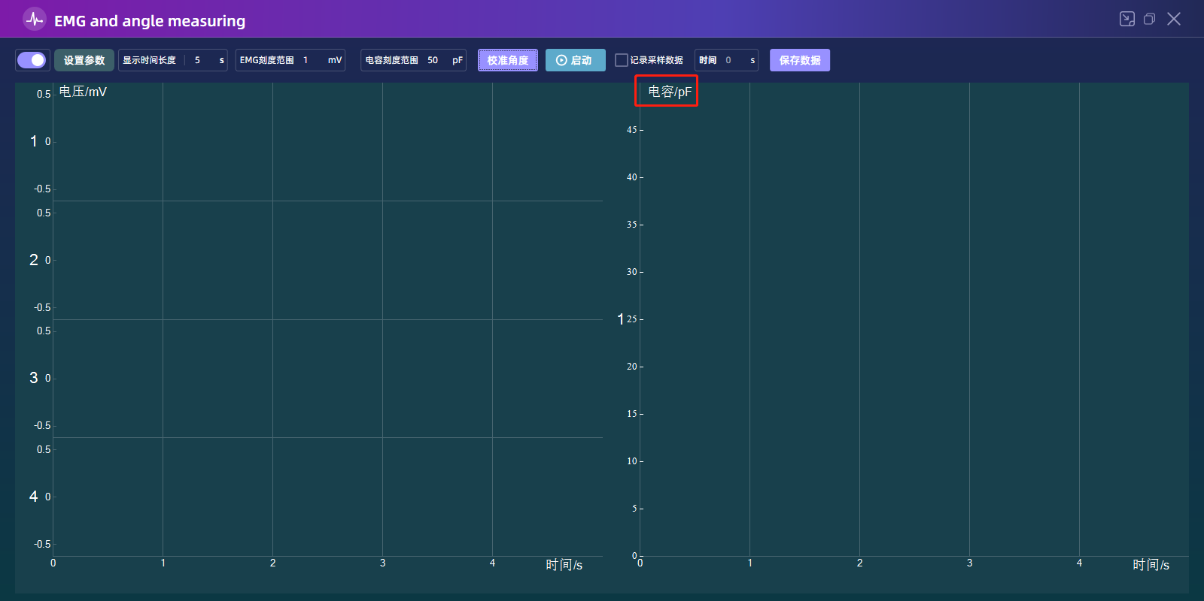

4.存储测量数据

勾选“记录采样数据”并点击“保存数据”后，APP将测量数据压缩存储到手机内存，可通过微信、QQ、邮件等方式分享该数据，也可通过日期、文件名等方式查找并分享之前保存的测量数据。

**三、测量设备主要性能指标**

1.通道数：8通道肌电+1通道电容

2.输出数据速率：2kSPS（肌电）、10SPS（电容）

3.数据有效位数：24位

4.量程（VREF）：400mV

5.输入信号与输出代码的对应关系：

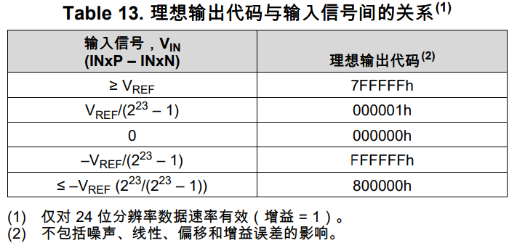

6.尺寸（长*宽*高）：56mm*42mm*18mm

**四、其它**

APP应逻辑清晰、结构合理、界面美观。后期测量数据会上传到云端存储，开发APP时应考虑便于后续升级及功能扩展维护。